Управление вузовской библиотекой в условиях перехода
к цифровому университету

Иржанова Гульжан Дженисбековна,
Президент ОО «Ассоциация библиотек вузов Казахстана», директор БИЦ ТарГУ им.Х.Дулати

С 2017 года в Казахстане принята и реализуется государственная программа "Цифровой Казахстан", разработанная в рамках исполнения Послания Президента страны «Третья модернизация Казахстана: глобальная конкурентоспособность».
Система высшего образования - одно из важных направлений цифровизации страны. В первую очередь речь идет о тотальной доступности и мобильности. Второе, что должна дать цифровизация — прозрачность. Третья метрика — улучшение качества знаний и их усвоение. Еще один результат, на который нацелена программа — интеграция всех баз данных и их объединение в общем хранилище. Речь идет о реализации системы Big Datа, подразумевающей помимо сбора данных их анализ. Основой такого перехода стали работы по созданию на базе цифровых технологий единого информационно-образовательного пространства университета, т.е. smart-среды вуза.
Ведущие вузы Казахстана – КазНУ им.А.Фараби, КазНИТУ им.К.Сатпаева, ЕНУ им.Л.Н.Гумилева, Назарбаев университет, ТарГУ им.Х.Дулати, Восточно-Казахстанский государственный университет им. С. Аманжолова, и др. принимают участие в реализации проекта по созданию Smart-университета.
В основе новой модели развития университета можно привести пример успешного опыта КазНУ им.Аль-Фараби.(www.kaznu.kz). Сегодня КазНУ вплотную подошел к новому уровню развития - к тому состоянию, что принято в мире обозначать термином «smart». В проекте «Аl-Farabi university smart city» заложены принципы учения великого мыслителя аль-Фараби об идеальном городе. В своих трактатах аль-Фараби попытался представить справедливое и гуманное общество, которое назвал добродетельным городом.
Для успешной реализации данного проекта и трансформации КазНУ в «умный» университет у вуза, в настоящее время есть все возможности. За последние три года в университете и в библиотеке успешно проведена комплексная модернизация по всем направлениям деятельности. Проект «Al-Farabi university smart city» является методологической основой для реализации этой важной государственной задачи для всех казахстанских вузов.
Проект предполагает создание университета нового поколения, где на основе синергизма технологических и духовно-нравственных концептов будут продемонстрированы современные подходы к решению научных, образовательных и социальных проблем. Модули смарт-университета включают технологические и бизнес –процессы библиотеки, как структурного подразделения вуза. Например:
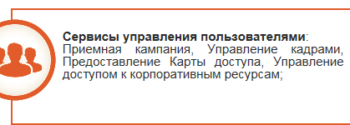

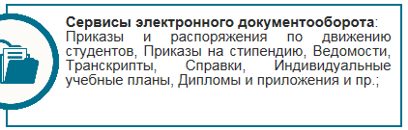

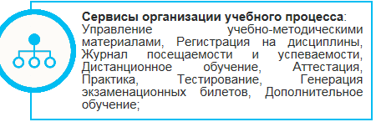

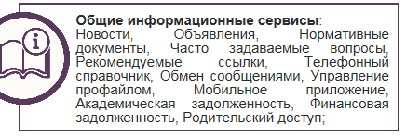

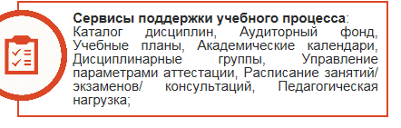

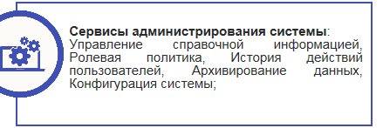

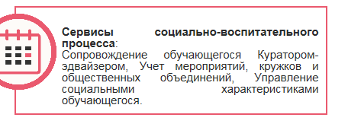

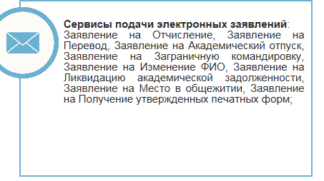

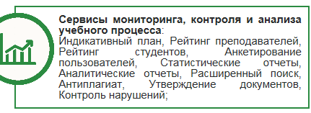

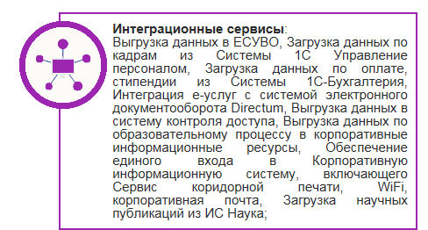

И таким образом библиотека аль-Фараби нацелена на академическое совершенствование, техническое развитие и технологическое обучение, отвечающее современным требованиям, что в свою очередь напрямую влияет на успех университета. Не менее важным направлением является переоснащение библиотек, обучение пользователей основам цифровизации и повышение профессиональной компетенции персонала библиотеки. Не стоит забывать и об академическом росте и диверсификации, которые являются ключевым элементом в действующей стратегии.
В настоящее время, радикальные изменения, которые происходят в области цифровых технологий, коммуникативные и информационные возможности Интернета, позволили создать в университетской библиотеке принципиально новую среду для информационного и документального обеспечения научной деятельности и учебного процесса. Для этого библиотека предлагает большой, удобный зал электронной библиотеки на 220 посадочных мест, оснащенный современными ІТ-оборудованием, сосредоточенным на создание благоприятных условий работы для читателей и разделенный на следующие условные зоны:
- зона работы c Интернетом;
- зона работы с фондом поисковых источников;
- зона работы с мультимедийными сведениями;
- зона спутникового телевидения;
- зона для работы с графическими программами;
- лингафонная зона;
- зона для работы с ноутбуками;
- коворкинг зона и для индивидуальной работы.

Модернизация вузовских библиотек охватывает и другие направления их деятельности – научно-исследовательскую и проектную, культурно-просветительские и воспитательные процессы, управление библиотекой. С повышением качества управления тесно связано взаимодействие библиотеки со всеми управленческими структурами вуза, что также достигается посредством компьютерной связи между нею и всеми подразделениями вузовского аппарата управления. Цифровые инструменты используются в каждом из этих подходов. Также, внедрение в библиотеки новых технических средств и цифровизации библиотеки предполагает и использование современных технологий, что влечет за собой модернизацию структурного подразделения библиотеки, путем организации центра цифровизации и переименования соответственно должностей, как ассоциированный библиотекарь вуза (должность, приравниваемая должности доцента кафедры), главный академический координатор, главный эксперт-менеджер, на основе существующего штатного расписания. Мы считаем, что эти качественные изменения в штатное расписание и структуру библиотеки повысят мотивацию сотрудников и соответствуют вызовам времени.
Прилагаются измененная структура и штатные единицы библиотеки, распределенные по подразделениям.
- Центр цифровизации.
- Управление информационных услуг.
- Центр развития и коммуникаций.
- Введение штатной единицы главного библиотекаря менеджера на штатную единицу начальника центра цифровизации.
- Введение штатной единицы ассоциированного библиотекаря вуза.
- Введение штатной единицы главного академического координатора
- Введение штатной единицы главного эксперта-менеджера и т.д.
Таким образом, реализация цифровой модели современной вузовской библиотеки и ее управление предполагает проведение большой организационной, методической и технологической работы. В ее основу заложены: новая организационная структура библиотеки, укрепление ресурсной базы (библиотечный фонд, материальная база, кадровый потенциал), развитие кооперации с партнерами (университет, издательства, другие вузовские библиотеки и т.д.)

